Nové publikace Národního technického muzea stojí za pozornost

Národní technické muzeum vydalo několik publikací, které stojí za pozornost. V pondělí 10. února 2020 proběhla v Dopravní hale NTM slavnostní prezentace objemné kolektivní monografie „Fenomén Ringhoffer. Rodina, podnikání, politika“, která je mimořádným příspěvkem k historii hospodářství v českých zemích, a dlouho očekávané knihy Petra Kožíška o unikátní automobilové sbírce NTM „Automobily v českých zemích“.

Generální ředitel NTM Karel Ksandr řekl: „Publikační činnost Národního technického muzea dokládá usilovné badatelské úsilí jeho zaměstnanců a současně prezentuje sbírky muzea z různých oborů v kontextu dobových souvislostí jinou než výstavní formou. Věřím, že knihy ,Fenomén Ringhoffer‘ a ,Automobily v českých zemích‘, které jsme v pondělí slavnostně pokřtili, i další vydané publikace NTM budou mít velký úspěch. Rád bych poděkoval kmotrům knih. Jejich podpory si velmi vážíme.“

Fenomén Ringhoffer. Rodina, podnikání, politika. Editoři Miloš Hořejš, Milan Hlavačka
Obsáhlá kolektivní monografie shrnuje pohled předních odborníků na historii a činnost významné podnikatelské rodiny Ringhofferů, která spoluvytvářela nejen dějiny Prahy a českých zemí, ale i celé habsburské monarchie. Rod ovlivnil nejen průmysl, ale i politiku, krajinu a umění své doby. Skoro 40 odborných příspěvků je v plné šíři věnováno původu a počátkům podnikání rodiny, výrobě železničních vagonů, pivovarskému podnikání i průnikům rodiny do automobilového průmyslu. Stranou nezůstala rodinná sídla v Praze a vliv smíchovského podniku na urbanismus města, ani sídla a majetek v ringhofferském dominiu Kamenice-Štiřín. Nalezneme zde i kapitoly o ekonomickém dobovém prostředí, konkurenci, sociálním programu pro zaměstnance a politických či vědeckých aktivitách členů rodiny.

Petr Kožíšek: Automobil v českých zemích. Projížďka českou historií v automobilech ze sbírek Národního technického muzea
Kniha je plodem více než dvacetileté práce kurátora NTM Petra Kožíška. Jedná se o obsáhlý katalog unikátní automobilové sbírky Národního technického muzea, která patří k nejkvalitnějším teritoriálním sbírkám tohoto oboru ve světě. Chronologicky je zde představeno pět desítek nejhodnotnějších automobilů sbírky, které svými „profily“ vypovídají nejen o svém výrobci, vývoji a technickém a konstrukčním řešení, ale o celkovém historickém vývoji oboru na území českých zemí. Tyto automobily jsou díky své provozní historii výjimečnými svědky času. Kniha na 300 stranách přináší řadu nových informací, podrobností a dosud nepublikovaných dobových dokumentů a fotografií.

Od snů k realitě. František Běhounek (1898-1973), Let vzducholodi Italia. Editoři Ivana Lorencová a Michal Plavec
Kniha je první samostatnou publikací věnovanou významnému vědci, popularizátorovi vědy a techniky, polárníkovi a spisovateli Františku Běhounkovi. Jako kolektivní monografie přibližuje osobnost Františka Běhounka ze všech úhlů pohledu. Knihu sestavili editoři Ivana Lorencová, která je také autorkou studií o Běhounkově životě, vědecké kariéře a publikační činnosti, a Michal Plavec, jenž popsal přelet vzducholodi „Italia“ nad Moravou. Kapitoly dalších autorů jsou věnovány např. pohledu italské historiografie a české společnosti k letu této vzducholodě, detektoru kosmického záření, který byl na palubě vzducholodi Italia a dochoval se ve sbírkách Národního technického muzea, či působení Františka Běhounka jako žáka Marie Curie-Skłodowské.

Arnošt Nezmeškal: Fenomén Jawa aneb Jawa, jak ji neznáte
Katalog výstavy, která si klade za cíl předvést historii slavné značky z jiného úhlu pohledu, než bylo dosud běžné. Ve výstavě se nachází na 150 předmětů, z nichž většina nebyla dosud vystavována. Jde především o prototypy cestovních motocyklů Jawa, silniční závodní speciály této značky, motocyklové motory a součásti nebo též předměty připomínající známé motocyklové závodníky, kteří sedlali stroje Jawa. V katalogu výstavy jsou připomenuty významné osobnosti, které výrazně ovlivnily historii značky Jawa. Vedle zakladatele značky a jeho syna ruský inženýr Vsevolod Grečenkov, profesor Karel Peter a anglický závodník a konstruktér Georg William Patchet. Další část publikace mapuje vystavené předměty, vedle fotografií aktuálního stavu vystavených strojů je publikováno množství unikátních dobových snímků.

Michaela Hrubá a Tomáš Štanzel: Sláva amatérské fotografie. Organizovaná amatérská fotografie v letech 1889-1955
Katalog byl vydán k výstavě, která vzdává hold fotografům organizovaným v českých fotoamatérských klubech. Amatérské hnutí mělo od svého vzniku nemalý vliv na vývoj české fotografie, na její uplatnění, význam i formu. Práce amatérských fotografů měla často na svou dobu vynikající úroveň. Přesto drtivá většina autorů upadla v zapomnění a jejich fotografie jsou dnes z velké části ztraceny.
V katalogu čtenáři naleznou stručný přehled o vývoji a činnosti organizované amatérské fotografie v letech 1889 až 1955, fotografie Rudolfa Paďouka, Přemysla Koblice, Josefa Binka, Vladimíra Jindřicha Bufky, Zdeňka Čermáka, Jaroslava Feyfara, Karla Paspy, Jana Srpa a Karla Šmirouse. Velká část katalogu je věnována fotografickým přístrojům a technice používané fotoamatéry. Fotografie přístrojů jsou doplněné o texty vysvětlující základní druhy jejich konstrukcí a o vysvětlení podstaty základních typů fotografických procesů.

Technika v diktaturách. Editoři Jan Hosťák a Tomáš Konečný
Katalog byl vydán k výstavě zorganizované k 30. výročí sametové revoluce. Výstava návštěvníkům přibližuje atmosféru doby totalit – období nacistické okupace a komunistického režimu. Na výstavě je představeno přes 140 exponátů, většinou doposud nevystavovaných, které za sebou mají silný příběh. Stejně tak jako výstava je i katalog členěn tematicky a odbornou formou akcentuje vybraná témata, jakými jsou: Případ inženýra Formise, Rozhlas a jeho příjem v létech nesvobody, Oficiální hudební průmysl v první polovině 50. let 20. století, Útěky z Československa v letech 1948-1989, Případ Stavinoha, Bydlení v diktatuře, Neuspokojená spotřeba – domácí spotřebiče nedostatkovým zbožím, Neoficiální československá rocková hudební scéna 70. a 80. let 20. století a Listopad 1989 v Národním technickém muzeu. Další část publikace mapuje vystavené předměty a přináší jejich základní technický popis.

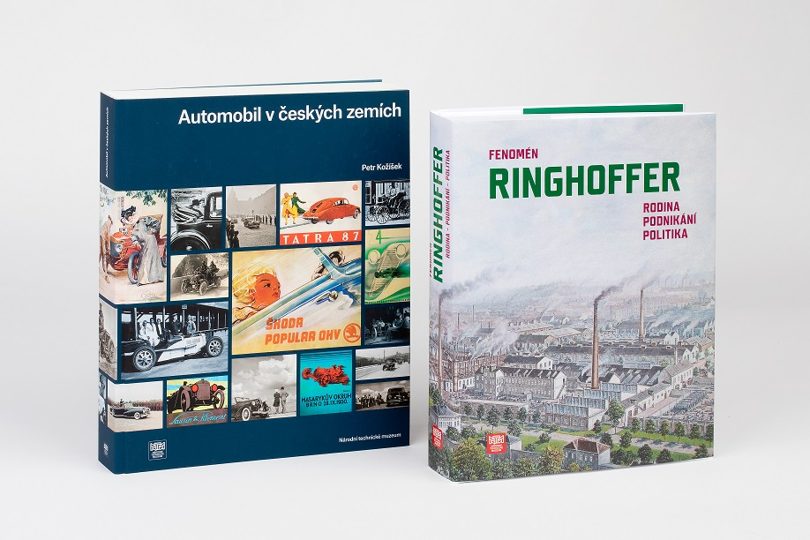

Publikace NTM „Fenomén Ringhoffer“ a „Automobil v českých zemích“
byly slavnostně pokřtěny v NTM dne 10. února 2020.

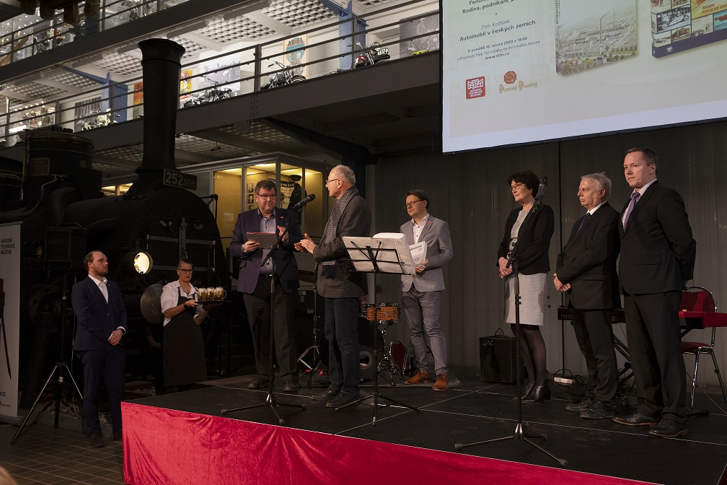

Kmotrem knihy „Fenomén Ringhoffer“ se stali předsedkyně AV ČR Eva Zažímalová, generální ředitel společnosti VÚKV Zdeněk Malkovský a ředitel pivovaru ve Velkých Popovicích Petr Kofroň. Na fotografii s generálním ředitelem NTM Karel Ksandrem a editory knihy: vědeckým tajemníkem NTM Milošem Hořejšem a prof. Milanem Hlavačkou.

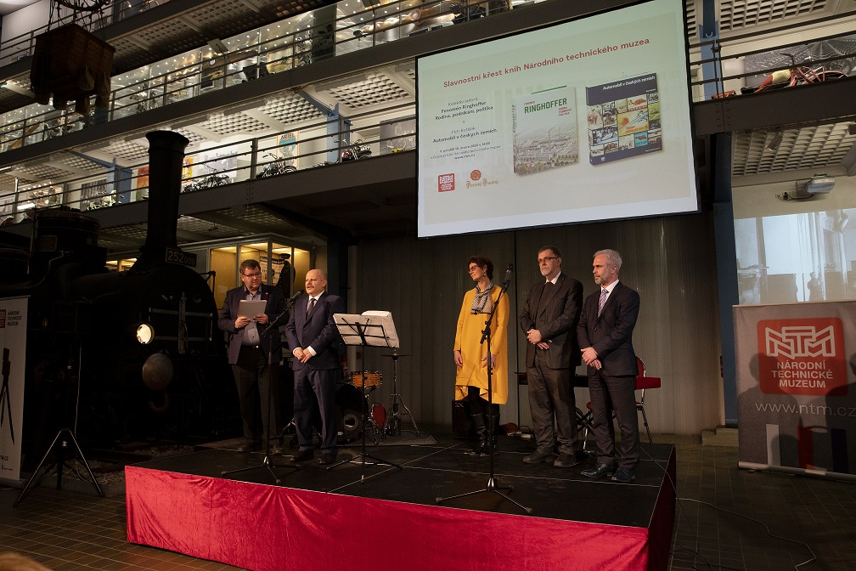

Kmotrem knihy „Automobily v českých zemích“ se stali náměstek ministra kultury Vlastislav Ouroda, Radko Martínek a Alena Jahodová. Na fotografii s generálním ředitelem NTM Karlem Ksandrem a autorem knihy, kurátorem NTM Petrem Kožíškem.

Tisková zpráva NTM 11. února 2020

Bc. Jan Duda
Vedoucí Odboru PR a práce s veřejností
Email: jan.duda@ntm.cz
Mob: +420 770 121 917
Národní technické muzeum
Kostelní 42, 170 00, Praha 7

